CUADRAGÉSIMO SEXTO PERIODO ORDINARIO DE SESIONES  Del 18 al 20 de noviembre de 2009  Miami, Florida | OEA/Ser.L/XIV.2.46  CICAD/doc.INF.1/09 rev. 1  15 octubre 2009  Original: Español

BOLETIN INFORMATIVO

1. Lugar Y Fecha:

El cuadragésimo sexto período ordinario de sesiones de la Comisión Interamericana para el Control del Abuso de Drogas (CICAD), ofrecido por Estados Unidos, se realizará en la ciudad de Miami, Florida, del 18 al 20 de noviembre de 2009, en el siguiente hotel:
Hotel Hilton Miami Downtown
1601 Biscayne Boulevard
Miami, FL 33132

La sesión inaugural se celebrará el miércoles, 18 de noviembre a las 9:00 a.m., en el salón Symphony Ballroom del Hotel Hilton Miami Downtown.

2. Coordinación:

Secretaría Ejecutiva de la CICAD
1889 “F” Street, NW, Octavo Piso, Washington DC, 20006
Tel. (202) 458-3178 / (202)458-3179
Fax. (202) 458-3658
E-mail: Miguel Millán – Mmillan@oas.org

3. Inscripción de Participantes:

La Secretaría Ejecutiva agradecerá a los participantes registrarse para el evento en línea o via facsímile, tan pronto como sea posible o a más tardar antes del 10 de noviembre de 2009. (Ver páginas para inscripción, 9-11):
a. Para registrase online ir a http://www.cicad.oas.org/Events, ingresar su dirección de correo electrónico y el código de evento us0094 (ver anexo con instrucciones).

b. Para registrase vía Facsímile, llenar el formulario de inscripción adjunto, el cual deberá ser enviado con antelación a la reunión, al número (+1) 202-458-3658 o correo electrónico, a la Secretaría Ejecutiva de la CICAD: Ligia Guillen Lguillen@oas.org y/o Magali Santos Msantos@oas.org

c. Para registrase en persona en el hotel Hilton de Miami al lado del Symphony Ballroom, ir el día martes 17 de noviembre de 2:00 p.m. a 8:00 p.m. o el miércoles 18 de noviembre de 8:00 a.m. a 09:00 am.
4. Visados, Viajes Y Hotel:

- La Secretaría Ejecutiva recuerda a los delegados que cada participante es responsable de cumplir con los requisitos necesarios de entrada establecidos por los Estados Unidos. Los participantes que requieren visa para ingresar al país, deben comunicarse con el Consulado de los EE.UU. en sus respectivos países o la oficina consular más cercana.

- Los participantes son responsables de hacer sus reservas de viaje y de hotel. Debido a que el mes de noviembre es temporada alta en Miami, se les ruega hacer sus reservas a la brevedad posible.

- Los participantes deben organizar el pago de su propio hotel y otros gastos relacionados con su viaje. Por favor tener en cuenta que los hoteles mencionados a continuación requieren de tarjetas de crédito para garantizar la reserva de habitación.

5. Hotel Hilton Miami Downtown:

La Secretaría Ejecutiva de la CICAD recomienda a los participantes, de ser posible, alojarse en el hotel Hilton Miami Downtown, donde se llevará a cabo la reunión.

La tarifa de habitación ofrecida por el Hotel Hilton es de $128.00 por noche. Todas las reuniones tendrán lugar en dicho hotel, el cual ha sido remodelado recientemente con habitaciones bien equipadas, con camas king-size o dobles, escritorios con sillas ergonómicas, ventanas de piso a techo, secadora de pelo, televisión plasma y cable. Los participantes de la CICAD y sus invitados registrados podrán disfrutar gratuitamente de la piscina, gimnasio, Internet inalámbrico de alta velocidad, llamadas telefónicas locales, llamadas al 1-800, 15% de descuento en el restaurante del hotel y uso del centro de negocios.

El hotel Hilton está ubicado junto al Adrienne Arsht Performance Center, y se encuentra a corta distancia de la marina y de restaurantes de todo tipo a precios razonables.

El hotel se encuentra cerca del transporte público gratuito de Miami “People Mover” que transporta a los visitantes a los restaurantes, embarcaciones turísticas y tiendas ubicadas en "Bayside Marketplace". South Beach se encuentra ubicado al otro lado del MacArthur Causeway y se puede llegar a traves de un corto viaje en taxi. Existe un servicio de transporte para visitar el Centro Comercial Dolphin, cuyo costo es de $10.
Habitaciones y Tarifas del Hotel Hilton Miami Downtown
2 Camas Queen | $128.00US$ 128
2 camas Queen vista Bahía | US$ 128 $128.00
2 Camas Queen w accesibles / vista Bahía | $128.00US$ 128
1 Cama King | $US$ 128.00
1 Cama King con vista a la Bahía | $US$ 128.00US$ 128

La tarifa del Hotel Hilton Miami Downtown para esta conferencia incluye acomodación individual o doble, todos los cargos de servicios y propinas, y desayuno continental gratuito para los participantes de la reunión de la CICAD. Los huéspedes adicionales pueden permanecer en la habitación por un costo adicional de US$10.00 por noche. Los precios están sujetos a un impuesto sobre las ventas del 13%. Los participantes que cuenten con un certificado de exención podrán ser eximidos de dicho impuesto.
Tarifas para las noches Adicionales:
La tarifa del Hotel Hilton antes mencionada será válida desde el 14 al 23 de noviembre para aquellos que deseen disfrutar mas tiempo de Miami. Gastos adicionales por concepto de servicio de hotel y llamadas telefónicas correrán por cuenta de cada participante.
El registro de entrada es a las 4:00 p.m., se aceptarán registros antes de la hora indicada según disponibilidad de habitaciones. El registro de salida es a las 11:00 a.m. y el hotel tratará de honrar las solicitudes de salidas tardías entre las 11:00 am y la 1:00 pm, según disponibilidad, por un cargo máximo de $75.00. Salidas posteriores a la 1:00 p.m. tendrán un cargo de $128.00.
Para hacer reservas en el Hotel Hilton Miami Downtown:
Por INTERNET:
- Dirigirse a: www.miamidowntown.hilton.com
- Buscar en la pantalla el "Hotel Hilton Miami Downtown" (favor notar que existen varios hoteles Hilton en Miami)
- Llenar las fechas de su estadía y hacer click en "entrar"
- En la nueva pantalla bajar el cursor hasta "Special Accounts" e introducir el código CICAD en la casilla "Group/Conventions Code".
- A continuación resaltará la tarifa de $128.00 para la reunión de la CICAD donde se podrá reservar el tipo de habitación que desee.
Por teléfono:
- Llamar al teléfono (305) 374-0000 / 1-800-Hiltons = 1800-445-8667 y mencionar el
código de grupo: CICAD
Por favor, realice su reservación lo antes posible; reservaciones realizadas después del 3 de noviembre estarán sujetas a la disponibilidad del hotel.
Estacionamiento:
- Los servicios de estacionamiento para los participantes de la reunión de la CICAD es de $12.00 diarios.
- Para acompañantes registrados en el hotel, el servicio de estacionamiento es de $25.00 y $28.00 por noche en caso de requerir servicio de valet parking.
6. Otros Hoteles

Los hoteles situados en los alrededores del hotel Hilton de Miami son los siguientes:

Marriott Biscayne Bay
1633 North Bayshore Drive
Miami, Florida 33132
Teléfono: (305) 374-3900
www.Mariott.com

Doubletree Grand Hotel
Biscayne Bay, 1717 North
Bayshore Drive, Miami, Florida 33132
telephone: 305-372-031
www.Doubletree.com

Sugerimos obtener mayor información sobre los precios en las respectivas páginas del INTERNET o llamando directamente.
7. Distancia del aeropuerto al centro de Miami:
Aeropuerto Internacional de Miami: 15 - 30 minutos / 7 millas
Super Shuttle - $ 13.00 por persona por vía
Tarifa de taxi $14.00 por vía (1 a 4 pasajeros)
Tranporte del Hotel $10 por persona $10.00 (5 personas como mínimo).
8. Clima:
El clima en Miami en el mes de noviembre es generalmente soleado.La temperatura promedio fluctúa entre 16 y 25 grados centigrados (62- 78 ºF) con lluvias ocasionales. Recomendamos revisar páginas web para actualizaciones sobre el estado del tiempo.
9. Corriente Eléctrica:
La corriente eléctrica es de 110 voltios y 60 ciclos.
10 . Horarios de Bancos. Horario Atención al público en Bancos:
Los cajeros automáticos se encuentran en el hotel y zonas comerciales, los bancos están abiertos de 9:00 a.m. a 3:00 p.m. Para servicios con horarios extendidos y localidades, por favor revisar las páginas web de cada banco.
11. Otros:
- Centros Comerciales: En general, los centros comericales se encuentran abiertos de 9:30 a.m. a 9:30 p.m.

- Golf: Miami Beach Golf Club Miami Beach Golf Club
Miami Beach Golf Club
2301 Alton Rd.
Miami Beach, FL 33140
Teléfono: (305) 532-3350
Cancha semi privado, 18 hoyos, 6,813 yardas, Par 72
Distancia total: 3.7 mi; Tiempo estimado de viaje: 8 Minutos

2301 Alton Rd, Miami Beach, FL 33140
Tel. (305) 532-3350

- Hospitales:

Hospital Jackson Memorial / Centro Médico de la Universidad de Miami
1611 N.W. 12 Avenue
Miami, FL, 33136 /
Telephone: (305) 585-1111
2.3 millas / 4 minutos

Centro Médico Mount Sinai
4300 Alton Road
Miami Beach, FL 33140
Telephone: (305) 674-2121
5 millas / 7 minutos

- Restaurantes a corta distancia:

Bin 18 (Bistro wine & beer loft)  275 N.E. 18th Street, #107  (Biscayne Boulevard & 18th Street)  Miami, FL 33132  (786) 235-7575  11:00 am - 11:00 pm  Almuerzo, cena | Sake Room  275 NE 18th St # 106  Miami, FL 33132-1193  (305) 755-0122  Almuerzo, cena
Bengals  Indian Cuisine  2010 Biscayne Blvd, Miami  (305) 403-1976  Almuerzo, cena  www.bengalindiancuisine.com | The Daily  2001 Biscayne Blvd # 107  Miami, FL 33137-5056  (305) 573-4535  6:00am-5:00 pm  Desayuno, almuerzo  www.thedailycreativefoodco.com
Salad Creations  2001 Biscayne Blvd  Miami, FL 33137  (305) 576-5333  10:00am- 11:00pm  Almuerzo, cena | Los Gauchitos II / Steakhouse  1717 North Bayshore Drive  (305) 377-3133  7:00am-11:00 pm  Almuerzo, cena  Ubicado en The Grand
Primo’s / Italian  1717 Bayshore Drive  (305) 371-9055  11:30am-12am  Almuerzo, cena  Ubicado en The Grand | Tony Chan’s Water Club / Sushi & Thai  1717 Bayshore Drive  (305) 374-8888  11:30am-11pm  Almuerzo, cena  Ubicado en The Grand
Starbucks (2 miles)  2937 Biscayne Blvd  Miami, Florida 33137  305-573-0727 | Le Faubourg Deli/Starbucks Counter  1717 North Bayshore Drive  (305) 377-3111  7:00am-10:00pm  Ubicado en The Grand

Otros restaurantes:
A 3 millas de distancia encontrará las siguientes opciones. Por favor, consulte al portero del hotel para asistirlo con reservaciones.
- Manny's Steakhouse Manny's Steakhouse
- Roxa Mexicana Roxa Mexicana
- Oceanaire Oceanaire
- Prime Bleu Primer Bleu
- Dolores (Lolita) Dolores (Lolita)
- PF Chang’s PF Chang's

  - Servicios:
Macys Department Store  22 E. Flagler Street22 E. Flagler Street  Miami, FL  (305) 835-5151 (305) 835-5151  1,16 millas | Publix Supermarket  4870 Biscayne Boulevard  Publix Supermarket  4870 Biscayne Boulevard
Staples Staples  2121 Biscayne Boulevard  Miami, FL 33137  (305) 573-1680 | Parques  Margaret Pace Park - situado detrás del hotel  Ofrece: 2 canchas de tenis, 2 canchas de voleybol, 2 canchas de baloncesto, zona infantil, pista de jogging, y un campo abierto.
Wachovia Bank Wachovia Bank  1717 N. Bayshore Drive # 206  Miami, FL  (305) 789-3803(305) 789-3803  0,16 millas | Sublins Salon & Spa Sublins Salon & Spa  2001 Biscayne Boulevard  Miami, FL 33137  (305) 571-7277  2001 Biscayne Boulevard Miami, FL 33137  (305) 571-7277
Walgreens (24-horas)  3103 Biscayne Boulevard  Miami, FL  (305) 573-0650  1,11 millas  Farmacia: Lu-Vi 8am-10pm / Sab 9am-7pm / Dom 9-6 | Office Depot  1771 West Avenue  Miami Beach, FL 33139  (305) 531-1050  Lun-Vie 8-9 / Sab 9am-9pm / Dom 10-6  2,94 millas
OXXO Care Cleaners  2001 Biscayne Boulevard. CU8  Miami, FL 33137  (305) 576-2003OXXO Care Cleaners  2001 Biscayne Boulevard. | Downtown Divas BoutiqueDowntown Divas Boutique  275 N.E. 18th Street  Miami, FL 33132  (305) 808-9588  275 NE 18 ^{th} Street Miami, FL 33132
The Scoot Skate & Bike Co. (Bicycle Rentals) El Skate Scoot & Bike Co. (Alquiler de bicicletas)  1800 Biscayne Boulevard  Mail 275 NE 18th Street  CU110, Miami FL 33132  (305) 358-7004  Mail 275 NE 18 ^{th} Street CU110  Miami FL 33132 (305) 358-7004 | Body Temple Day Spa Body Temple Day Spa  275 N.E. 18 Street #109  Miami, FL 33132  (305) 371-0029  275 NE 18 Street #109

- Distancia a lugares de interés:

* Bayside Market Place: media milla / 5 minutos (plaza abierta con más de 100 tiendas y restaurantes) Fascination Shuttle - $2 (Transporte $2.00 (horario programado). - Metro - gratis

* Centro de Arte: 3 minutos a pie (una cuadra)

Metro-mover: servicio
gratuito
* South Beach: 7 minutos / 3.4 millas (16th & Alton / Centro de South BeachSouth Beach: 7 minutos en taxi. .
Tarifa taxi aproximadamente $12.00

* Transporte público cerca del hotel Hilton de Miami: El servicio de transporte gratuito de Miami "Metro-Mover" se conecta a la estación del Metro.
CICAD FAX: (202) 458-3658

FORMULARIO DE INSCRIPCIÓN/REGISTRATION FORM

XLVI PERÍODO ORDINARIO DE SESIONES DE LA CICAD
XLVI REGULAR SESSION OF CICAD
19 al 21 de noviembre de 2009
November 19 - 21, 2009
Miami, Florida

PAÍS U ORGANIZACIÓN/
COUNTRY OR ORGANIZATION:

- REPRESENTANTE TITULAR / PRINCIPAL REPRESENTATIVE
- REPRESENTANTE SUPLENTE / ALTERNATE REPRESENTATIVE
- OBSERVADOR / OBSERVER
- OTRO / OTHER

NOMBRE / NAME:
CARGO / POSITION:
DIRECCIÓN PERMANENTE/
PERMANENT ADDRESS:

TELÉFONO / TELEPHONE:
FAX:
E-MAIL:

DIRECCIÓN LOCAL/
LOCAL ADDRESS:

TELÉFONO / TELEPHONE:

EN CASO DE EMERGENCIA, AVISAR/
IN CASE OF EMERGENCY, NOTIFY:

______________________________________ FIRMA / SIGNATURE

INSTRUCCIONES PARA EL REGISTRO ELECTRONICO

WWW.CICAD.OAS.ORG/EVENTS
Es recomendable que utilice el MS Internet Explorer versión 5 o superior.
Al acceder a www.cicad.oas.org/events se puede escoger el idioma en el que se prefiere trabajar haciendo “clic” sobre el botón “Cambiar a Español” en la parte superior derecha de la pantalla.  1. En el área que indica “Correo” debe de digitar su dirección de correo electrónico.  2. En el área de “Evento o Contraseña” usted digitará el Código de Evento: us0094  Si usted se ha registrado anteriormente utilizando este sistema para otros eventos y además definido una contraseña, podrá escribir ésta para acceder al registro o información relativa a este evento u otros a los que se haya registrado.  Si anteriormente usted registró una contraseña y no la recuerda, deberá hacer “clic” sobre el botón “Recordar Contraseña” con lo cual se le enviara un mensaje, con la contraseña, a su dirección de correo electrónico .  3. Hacer “clic” sobre el botón “Entrar” | 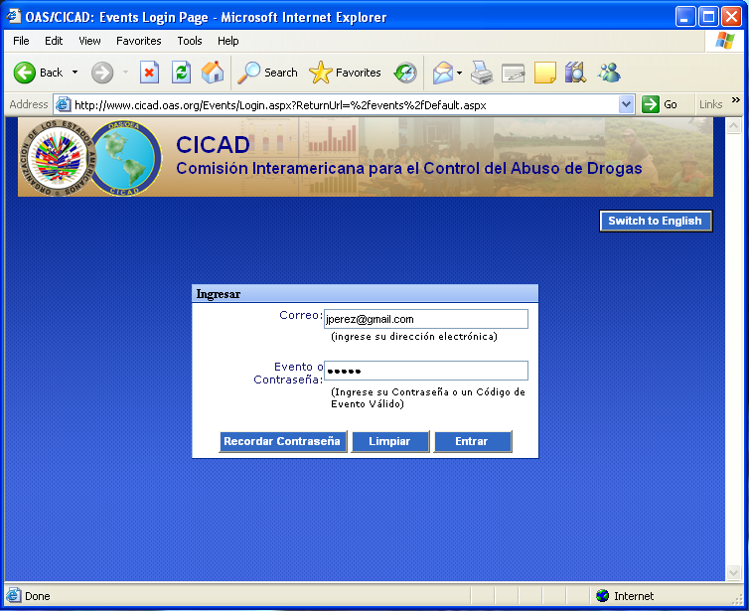
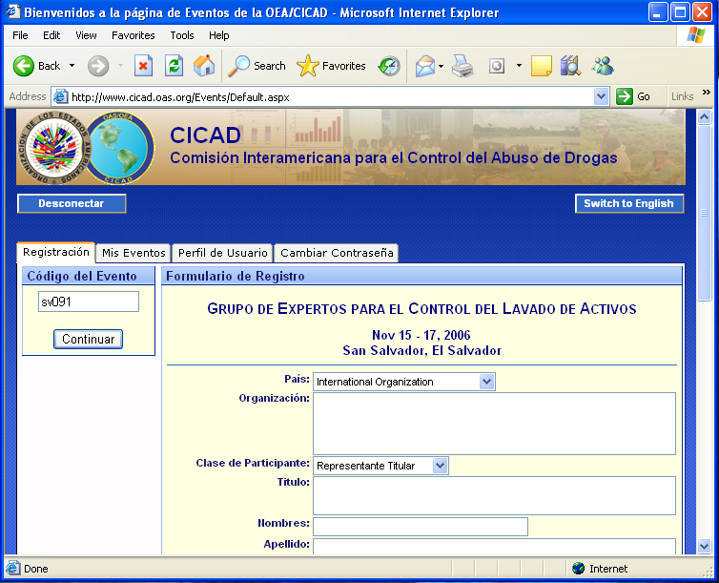 | 4. El Sistema de Registro le mostrará el formato de inscripción.  En el área de “País” usted deberá indicar el país al cual representa. Si usted representa a una Organización Internacional deberá seleccionar “International Organization”.  La sección relacionada con “Fechas/Horas de llegada/salida y números de vuelo” se puede registrar en cualquier momento si no dispone de esta información al momento de registrarse.  5. Finalmente, usted deberá hacer “clic” sobre el botón “Enviar Registro” con lo cual se transmitirá su información a la CICAD y le enviará a usted un mensaje de confirmación a su dirección de correo electrónico.
La Sección “Mis Eventos” le mostrará una la lista de los eventos en los cuales usted se ha registrado.  Si a la izquierda del evento aparece el símbolo, esto significa que el evento contiene una lista de documentos y pueden ser visualizados haciendo “clic” sobre este Símbolo.  Para visualizar un documento en particular, solo debe hacer “clic” sobre la descripción subrayada del documento. | 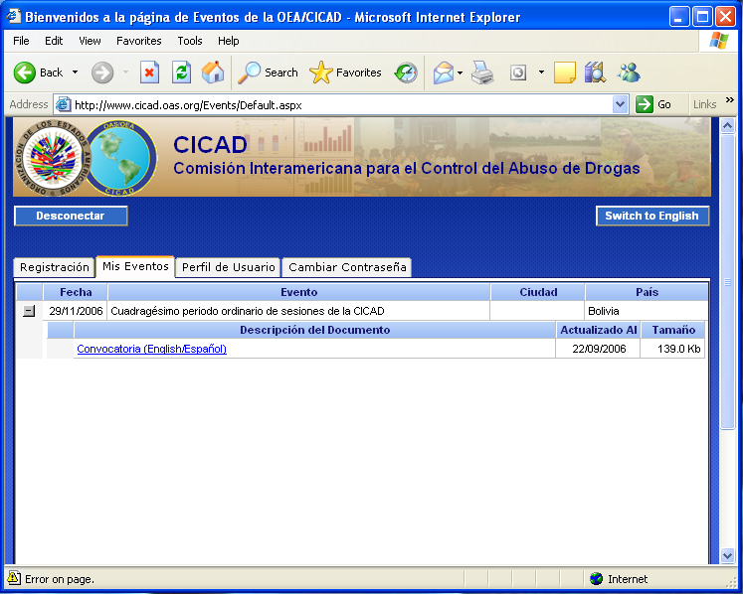
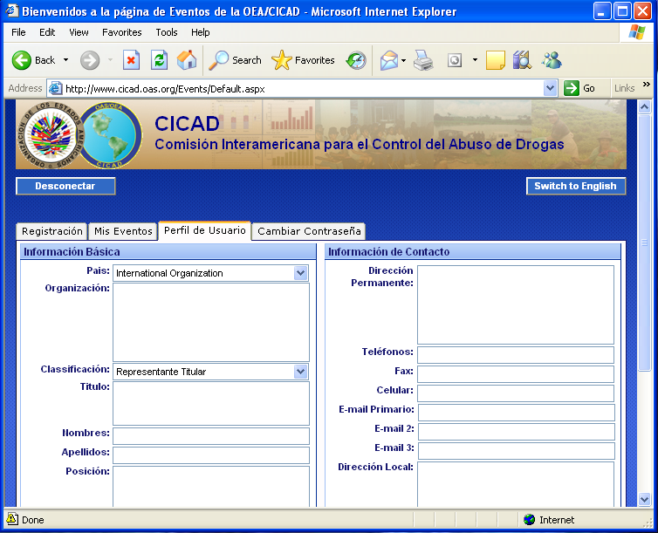 | La sección “Perfil de Usuario” muestra su información básica de registro que el Sistema utilizará para futuros Eventos a los cuales usted se registre.  Esta información básica solo se visualizará cuando usted accede al Sistema con una contraseña y NO con un Código de Evento.
La Sección “Cambiar Contraseña” le permitirá definir una contraseña con lo cual usted podrá personalizar y mantener la información de “Perfil de Usuario”. Esto le permite acceder en cualquier momento al Sistema ya sea para revisar los eventos en los cuales se ha registrado o para registrarse a un nuevo evento.  Si es primera vez que va a registrar una contraseña solo debe de escribir ésta en el área “Contraseña Nueva” y luego escríbala nuevamente en “Reescribir”, finalmente haga “clic” sobre el botón “Cambiar”.  Si anteriormente definió una contraseña y desea cambiarla, debe de escribir en “Contraseña Antigua” la contraseña que con la cual accedió al Sistema y en las áreas “Contraseña Nueva” y “Reescriba” la nueva contraseña que desea utilizar.  Cada vez que realice un cambio en la contraseña, el Sistema le enviará un mensaje a su dirección electrónica informándole del cambio.  Para salir del Sistema haga “clic” sobre el botón “Desconectar”. | 